BÁO CÁO THỰC HÀNH
IT3280 – 147793 – THỰC HÀNH KIẾN TRÚC MÁY TÍNH
Tuần 03: LOAD/ STORE , JUMP & BRANCH INSTRUCTIONS.
Họ và tên | Lê Đồng Cảnh Phú
Mã số sinh viên | 20225755

Assignment 1
Create a new project to implement the code in Home Assignment 1. Initialize for i and j variable. Compile and upload to the simulator. Run this program step by step, observe the changing of memory and the content of registers at each step.
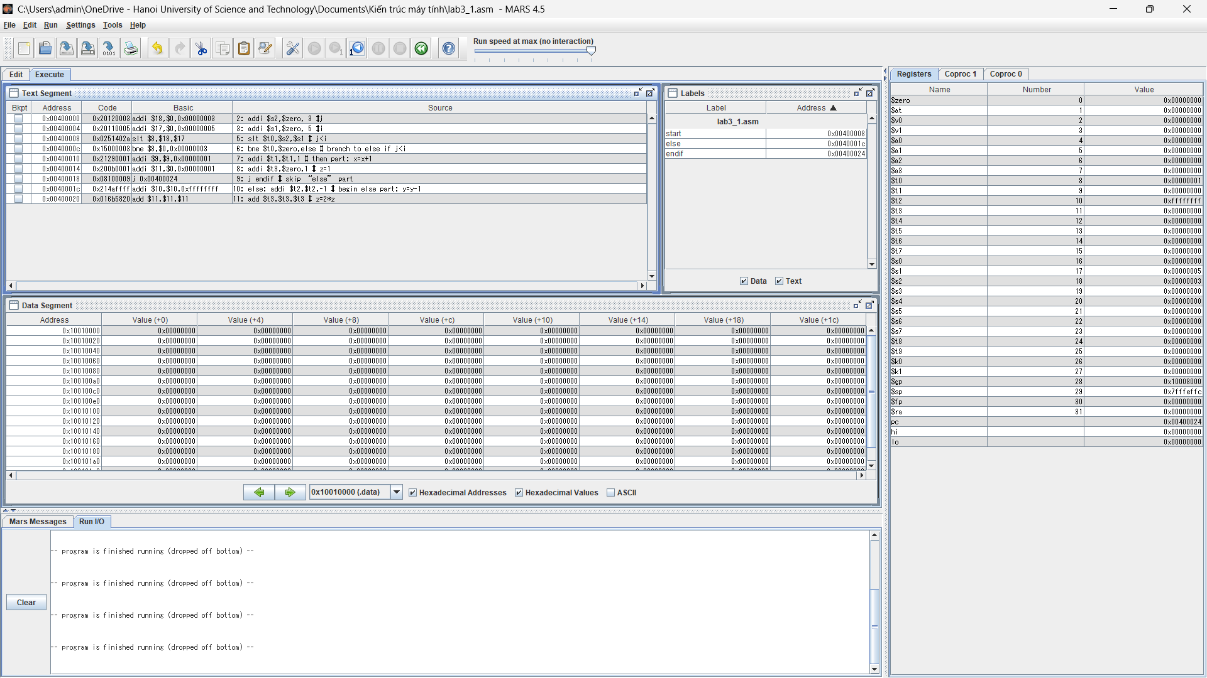
- Trường hợp 1: ta đặt j = 3, i = 5 (hay j < i)
Trạng thái chạy | Nội dung của thanh ghi
Trạng thái chạy | $s1 | $s2 | $t0 | $t1 | $t2 | $t3 | pc
Ban đầu | 0x00000000 | 0x00000000 | 0x00000000 | 0x00000000 | 0x00000000 | 0x00000000 | 0x40000000
Chạy lệnh addi thứ 1 | 0x00000000 | 0x00000003 | 0x00000000 | 0x00000000 | 0x00000000 | 0x00000000 | 0x40000004
Chạy lệnh addi thứ 2 | 0x00000005 | 0x00000003 | 0x00000000 | 0x00000000 | 0x00000000 | 0x00000000 | 0x40000008
Chạy lệnh slt | 0x00000005 | 0x00000003 | 0x00000001 | 0x00000000 | 0x00000000 | 0x00000000 | 0x4000000c
Chạy lệnh bne | 0x00000005 | 0x00000003 | 0x00000001 | 0x00000000 | 0x00000000 | 0x00000000 | 0x4000001c
Chạy lệnh addi thứ 1 của else | 0x00000005 | 0x00000003 | 0x00000001 | 0x00000000 | 0xffffffff | 0x00000000 | 0x40000020
Chạy lệnh addi thứ 2 của else | 0x00000005 | 0x00000003 | 0x00000001 | 0x00000000 | 0xffffffff | 0x00000000 | 0x40000024
Như vậy, việc kiểm thử là đúng khi ta thấy j < i (với giá trị thanh ghi $s1 là 5 (0x00000005) và giá trị thanh ghi $s2 là 3 (0x00000003)) thì giá trị thanh ghi $t0 sẽ trả về 1 (địa chỉ 0x00000001) và giá trị thanh ghi này khác với thanh ghi $zero nên trình biên dịch đã thực hiện lệnh rẽ nhánh, từ đó gắn giá trị cho thanh ghi $t2 là -1 (địa chỉ là 0xffffffff) và gắn giá trị thanh ghi $t3 bằng 2 lần giá trị chính nó

- Trường hợp 2: ta đặt j = 5, i = 3 (hay j >= i)
Trạng thái chạy | Nội dung của thanh ghi
Trạng thái chạy | $s1 | $s2 | $t0 | $t1 | $t3 | pc
Ban đầu | 0x00000000 | 0x00000000 | 0x00000000 | 0x00000000 | 0x00000000 | 0x40000000
Chạy lệnh addi thứ 1 | 0x00000000 | 0x00000005 | 0x00000000 | 0x00000000 | 0x00000000 | 0x40000004
Chạy lệnh addi thứ 2 | 0x00000003 | 0x00000005 | 0x00000000 | 0x00000000 | 0x00000000 | 0x40000008
Chạy lệnh slt | 0x00000005 | 0x00000003 | 0x00000000 | 0x00000000 | 0x00000000 | 0x4000000c
Chạy lệnh bne | 0x00000005 | 0x00000003 | 0x00000000 | 0x00000000 | 0x00000000 | 0x40000010
Chạy lệnh addi thứ 1 của start | 0x00000005 | 0x00000003 | 0x00000000 | 0x00000001 | 0x00000000 | 0x40000014
Chạy lệnh addi thứ 2 của start | 0x00000005 | 0x00000003 | 0x00000000 | 0x00000001 | 0x00000001 | 0x40000018
Kết thúc lệnh endif | 0x00000005 | 0x00000003 | 0x00000000 | 0x00000001 | 0x00000001 | 0x40000024
Như vậy, việc kiểm thử là đúng khi ta thấy j >= i (với giá trị thanh ghi $s1 là 3 (0x00000003) và giá trị thanh ghi $s2 là 5 (0x00000005)) thì giá trị thanh ghi $t0 sẽ trả về 0 (địa chỉ 0x00000000) và giá trị thanh ghi này đúng với thanh ghi $zero nên trình biên dịch không thực hiện lệnh rẽ nhánh mà tiếp tục các lệnh addi, từ đó gắn giá trị cho thanh ghi $t0 là 1 (0x00000001) và gán giá trị thanh ghi $t3 là 1 (0x00000001)
Cả 2 trường hợp trên, giá trị thanh ghi pc đều tăng lên 4 khi thực hiện từng câu lệnh.

Assignment 2
Create a new project implementing the code in Home Assignment 2. Initialize for i, n, step, sum variables and array A. Compile and upload to the simulator. Run this program step by step, observe the changing of memory and the content of registers by each step. Try to test with some more cases (change the value of variables).
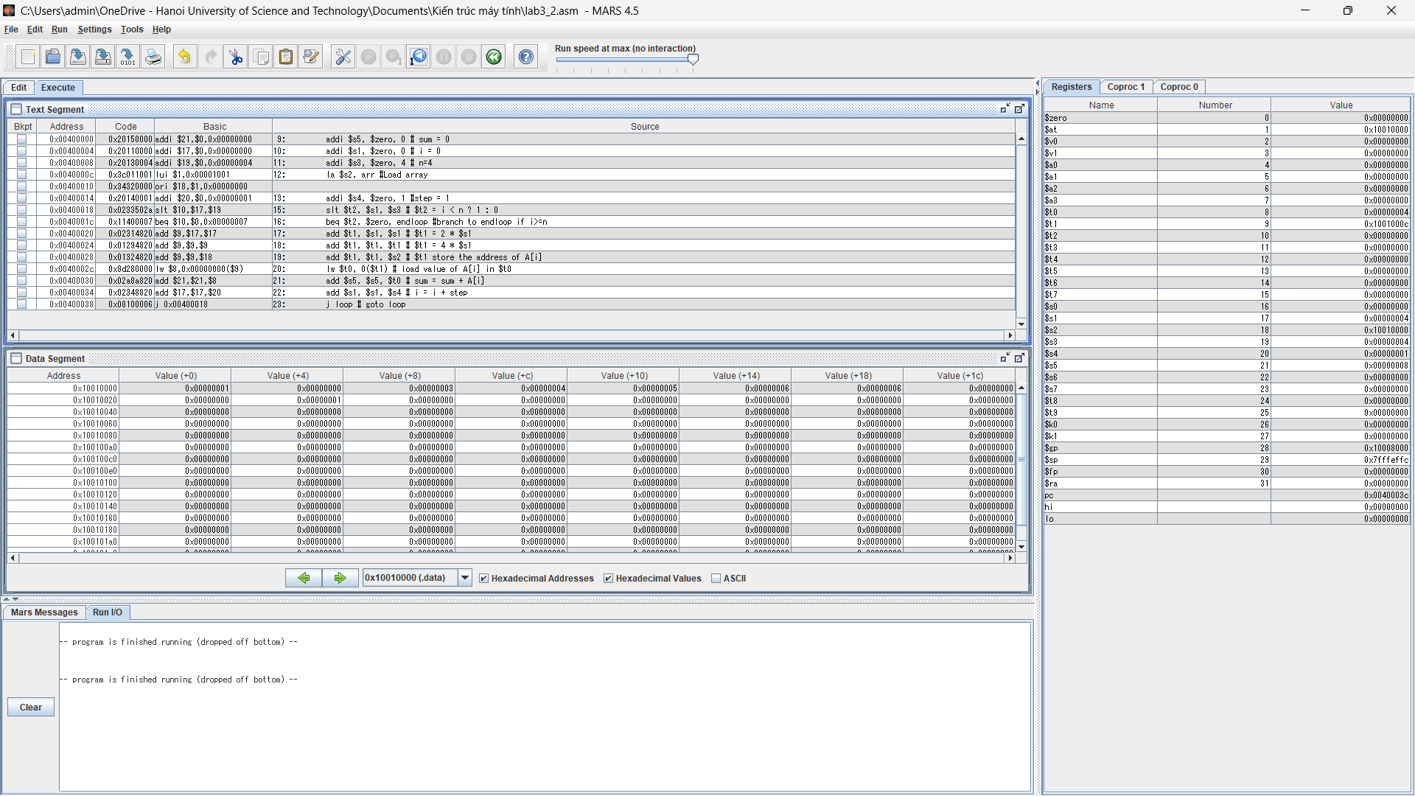
Ban đầu, ta sẽ nạp địa chỉ và nạp giá trị cho các biến, khi đó có sự thay đổi chung về địa chỉ và nội dung của các thanh ghi $s1 đến $s5 và thanh ghi $t6 đến $t9. Sau đó sẽ xảy ra các trường hợp sau:
- Trường hợp 1: i = 0, n = 6, step = 1 (tức i < n)
Như vậy, khi chạy lệnh slt (i <= n - 1), $t2 sẽ trả về giá trị là 1, khi đó sẽ không thực hiện lệnh beq (rẽ nhánh) mà tiếp tục việc thay đổi giá trị $t1 để chứa giá trị A[i], và mỗi lần loop có giá trị A[i] khác nhau tương ứng với giá trị $t1 khác nhau để lưu trữ, và giá trị của thanh ghi $s1 sẽ tăng lên 1 (tương ứng với step = 1), và giá trị cuối cùng của thanh ghi sẽ là $s5 là 13 (đã đúng với lý thuyết). Khi giá trị i = 6 thì slt trả về giá trị 0, trình biên dịch chạy lệnh beq và kết thúc bước nhảy.
- Trường hợp 2: i = 6, n = 5, step = 1 (tức i >= n)
Khi đó, hàm slt trả về giá trị 0, kết thúc bước nhảy, khi đó không có sự thay đổi nào về giá trị của các thanh ghi kể trên.
- Trường hợp 3: Khi ta thêm một lượng phần tử lớn hơn n
Sẽ tương tự như trường hợp 1, tuy vậy nếu thêm giá trị thử n + 1 trở đi cho arr thì giá trị của thanh ghi $s5 sẽ không thay đổi khi cộng giá trị của A[i>=n]

Assignment 3
Create a new project implementing the code in Home Assignment 3. Compile and upload to the simulator. Run this program step by step; observe the changing of memory and the content of registers by each step. Change the value of test variable and run this program some times to check all cases.
Ta lần lượt nạp các giá trị tương ứng vào thanh ghi, khi đó sẽ có sự thay đổi tương ứng giá trị của các thanh ghi $s0, $s1 và $t0 đến $t2, sau đó sẽ có 4 trường hợp xảy ra như sau:
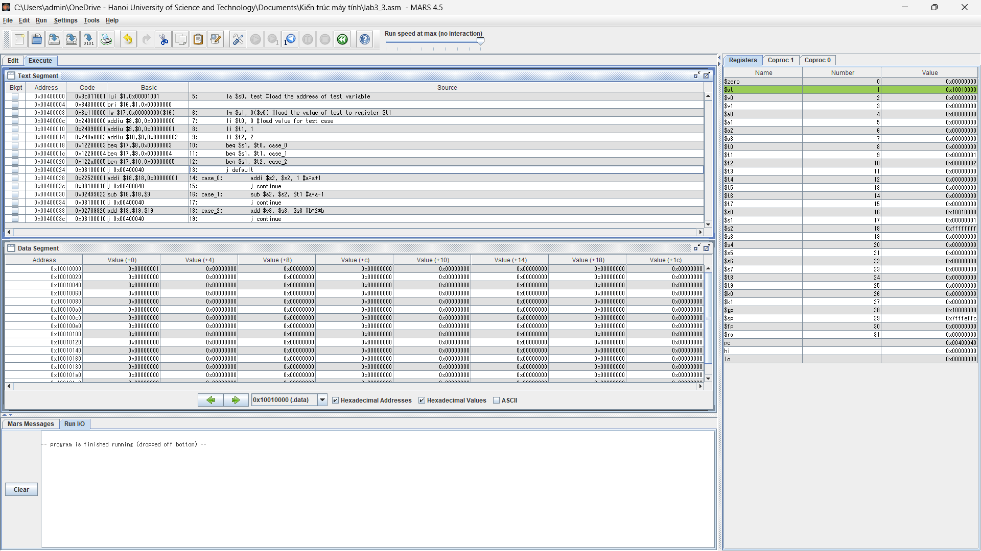
- Trường hợp 1: test = 0 (.word 0)
Trạng thái chạy |  | Nội dung của thanh ghi
 |  | $s0 | $s1 | $s2 | $t0 | $t1 | $t2 | pc | $at
Ban đầu |  | 0x00000000 | 0x00000000 | 0x00000000 | 0x00000000 | 0x00000000 | 0x00000000 | 0x40000000 | 0x00000000
Chạy lệnh la | Chạy lệnh lui | 0x00000000 | 0x00000000 | 0x00000000 | 0x00000000 | 0x00000000 | 0x00000000 | 0x40000004 | 0x10010000
Chạy lệnh la | Chạy lệnh ori | 0x10010000 | 0x00000000 | 0x00000000 | 0x00000000 | 0x00000000 | 0x00000000 | 0x40000008 | 0x10010000
Chạy lệnh lw |  | 0x10010000 | 0x00000000 | 0x00000000 | 0x00000000 | 0x00000000 | 0x00000000 | 0x4000000c | 0x10010000
Chạy lệnh li (1) |  | 0x10010000 | 0x00000000 | 0x00000000 | 0x00000000 | 0x00000000 | 0x00000000 | 0x40000010 | 0x10010000
Chạy lệnh li (2) |  | 0x10010000 | 0x00000000 | 0x00000000 | 0x00000000 | 0x00000001 | 0x00000000 | 0x40000014 | 0x10010000
Chạy lệnh li (3) |  | 0x10010000 | 0x00000000 | 0x00000000 | 0x00000000 | 0x00000001 | 0x00000002 | 0x40000018 | 0x10010000
Chạy beq (1) |  | 0x10010000 | 0x00000000 | 0x00000000 | 0x00000000 | 0x00000001 | 0x00000002 | 0x40000028 | 0x10010000
Chạy addi của case 0 |  | 0x10010000 | 0x00000000 | 0x00000001 | 0x00000000 | 0x00000001 | 0x00000002 | 0x4000002c | 0x10010000
Chạy j continue |  | 0x10010000 | 0x00000000 | 0x00000001 | 0x00000000 | 0x00000001 | 0x00000002 | 0x40000040 | 0x10010000
Khi đó, lệnh beq thứ nhất sẽ trả về 1 và chuyển sang case_0, khi đó giá trị của thanh ghi của thanh ghi $s2 sẽ là 1 khi dùng lệnh addi
- Trường hợp 2: test = 1 (.word 1)
Trạng thái chạy |  | Nội dung của thanh ghi
 |  | $s0 | $s1 | $s2 | $t0 | $t1 | $t2 | pc | $at
Ban đầu |  | 0x00000000 | 0x00000000 | 0x00000000 | 0x00000000 | 0x00000000 | 0x00000000 | 0x40000000 | 0x00000000
Chạy lệnh la | Chạy lệnh lui | 0x00000000 | 0x00000000 | 0x00000000 | 0x00000000 | 0x00000000 | 0x00000000 | 0x40000004 | 0x10010000
Chạy lệnh la | Chạy lệnh ori | 0x10010000 | 0x00000000 | 0x00000000 | 0x00000000 | 0x00000000 | 0x00000000 | 0x40000008 | 0x10010000
Chạy lệnh lw |  | 0x10010000 | 0x00000001 | 0x00000000 | 0x00000000 | 0x00000000 | 0x00000000 | 0x4000000c | 0x10010000
Chạy lệnh li (1) |  | 0x10010000 | 0x00000001 | 0x00000000 | 0x00000000 | 0x00000000 | 0x00000000 | 0x40000010 | 0x10010000
Chạy lệnh li (2) |  | 0x10010000 | 0x00000001 | 0x00000000 | 0x00000000 | 0x00000001 | 0x00000000 | 0x40000014 | 0x10010000
Chạy lệnh li (3) |  | 0x10010000 | 0x00000001 | 0x00000000 | 0x00000000 | 0x00000001 | 0x00000002 | 0x40000018 | 0x10010000
Chạy beq (1) |  | 0x10010000 | 0x00000001 | 0x00000000 | 0x00000000 | 0x00000001 | 0x00000002 | 0x4000001c | 0x10010000
Chạy beq (2) |  | 0x10010000 | 0x00000001 | 0x00000000 | 0x00000000 | 0x00000001 | 0x00000002 | 0x40000030 | 0x10010000
Chạy sub của Case 1 |  | 0x10010000 | 0x00000001 | 0xffffffff | 0x00000000 | 0x00000001 | 0x00000002 | 0x40000034 | 0x10010000
Chạy j continue |  | 0x10010000 | 0x00000001 | 0xffffffff | 0x00000000 | 0x00000001 | 0x00000002 | 0x40000040 | 0x10010000
Khi đó, lệnh beq thứ nhất sẽ trả về 0 và lệnh beq thứ hai trả về 1 và chuyển sang case_1, khi đó giá trị của thanh ghi của thanh ghi $s2 sẽ là -1 khi thực hiện lệnh sub

- Trường hợp 3: test = 2 (.word 2)
Trạng thái chạy |  | Nội dung của thanh ghi
 |  | $s0 | $s1 | $s3 | $t0 | $t1 | $t2 | pc | $at
Ban đầu |  | 0x00000000 | 0x00000000 | 0x00000000 | 0x00000000 | 0x00000000 | 0x00000000 | 0x40000000 | 0x00000000
Chạy lệnh la | Chạy lệnh lui | 0x00000000 | 0x00000000 | 0x00000000 | 0x00000000 | 0x00000000 | 0x00000000 | 0x40000004 | 0x10010000
Chạy lệnh la | Chạy lệnh ori | 0x10010000 | 0x00000000 | 0x00000000 | 0x00000000 | 0x00000000 | 0x00000000 | 0x40000008 | 0x10010000
Chạy lệnh lw |  | 0x10010000 | 0x00000002 | 0x00000000 | 0x00000000 | 0x00000000 | 0x00000000 | 0x4000000c | 0x10010000
Chạy lệnh li (1) |  | 0x10010000 | 0x00000002 | 0x00000000 | 0x00000000 | 0x00000000 | 0x00000000 | 0x40000010 | 0x10010000
Chạy lệnh li (2) |  | 0x10010000 | 0x00000002 | 0x00000000 | 0x00000000 | 0x00000001 | 0x00000000 | 0x40000014 | 0x10010000
Chạy lệnh li (3) |  | 0x10010000 | 0x00000002 | 0x00000000 | 0x00000000 | 0x00000001 | 0x00000002 | 0x40000018 | 0x10010000
Chạy beq (1) |  | 0x10010000 | 0x00000002 | 0x00000000 | 0x00000000 | 0x00000001 | 0x00000002 | 0x4000001c | 0x10010000
Chạy beq (2) |  | 0x10010000 | 0x00000002 | 0x00000000 | 0x00000000 | 0x00000001 | 0x00000002 | 0x40000020 | 0x10010000
Chạy beq (3) |  | 0x10010000 | 0x00000002 | 0x00000000 | 0x00000000 | 0x00000001 | 0x00000002 | 0x40000038 | 0x10010000
Chạy add của case 2 |  | 0x10010000 | 0x00000002 | 0x00000000 | 0x00000000 | 0x00000001 | 0x00000002 | 0x4000003c | 0x10010000
Chạy j continue |  | 0x10010000 | 0x00000002 | 0x00000000 | 0x00000000 | 0x00000001 | 0x00000002 | 0x40000040 | 0x10010000
Khi đó, lệnh beq thứ nhất và thứ hai sẽ trả về giá trị 0, lệnh beq thứ ba sẽ trả về giá trị 1, khi đó trình biên dịch chuyển sang case_2, khi đó giá trị của thanh ghi của thanh ghi $s3 sẽ là 2 lần chính nó.

- Trường hợp 4: test = 3 (hay test > 2) (.word 3)
Trạng thái chạy |  | Nội dung của thanh ghi
 |  | $s0 | $s1 | $s2 | $t0 | $t1 | $t2 | pc | $at
Ban đầu |  | 0x00000000 | 0x00000000 | 0x00000000 | 0x00000000 | 0x00000000 | 0x00000000 | 0x40000000 | 0x00000000
Chạy lệnh la | Chạy lệnh lui | 0x00000000 | 0x00000000 | 0x00000000 | 0x00000000 | 0x00000000 | 0x00000000 | 0x40000004 | 0x10010000
Chạy lệnh la | Chạy lệnh ori | 0x10010000 | 0x00000000 | 0x00000000 | 0x00000000 | 0x00000000 | 0x00000000 | 0x40000008 | 0x10010000
Chạy lệnh lw |  | 0x10010000 | 0x00000003 | 0x00000000 | 0x00000000 | 0x00000000 | 0x00000000 | 0x4000000c | 0x10010000
Chạy lệnh li (1) |  | 0x10010000 | 0x00000003 | 0x00000000 | 0x00000000 | 0x00000000 | 0x00000000 | 0x40000010 | 0x10010000
Chạy lệnh li (2) |  | 0x10010000 | 0x00000003 | 0x00000000 | 0x00000000 | 0x00000001 | 0x00000000 | 0x40000014 | 0x10010000
Chạy lệnh li (3) |  | 0x10010000 | 0x00000003 | 0x00000000 | 0x00000000 | 0x00000001 | 0x00000002 | 0x40000018 | 0x10010000
Chạy beq (1) |  | 0x10010000 | 0x00000003 | 0x00000000 | 0x00000000 | 0x00000001 | 0x00000002 | 0x4000001c | 0x10010000
Chạy beq (2) |  | 0x10010000 | 0x00000003 | 0x00000000 | 0x00000000 | 0x00000001 | 0x00000002 | 0x40000020 | 0x10010000
Chạy beq (3) |  | 0x10010000 | 0x00000003 | 0x00000000 | 0x00000000 | 0x00000001 | 0x00000002 | 0x40000024 | 0x10010000
Chạy j default |  | 0x10010000 | 0x00000003 | 0x00000000 | 0x00000000 | 0x00000001 | 0x00000002 | 0x40000040 | 0x10010000
Khi đó, cả 3 lệnh beq sẽ trả về giá trị 0, từ đó chạy về default về kết thúc chương trình

Assignment 4
Modify the Assignment 1, so that the condition tested is:
- i<j
- i>=j
- i+j<=0
- i+j > m+n

Assignment 5
Modify the Assignment 2, so that the condition tested at the end of the loop is
- i < n
- i <= n
- sum >= 0
- A[i] == 0

Assignment 6
Using all of above instructions and statements, create a new project to implement this function: find the element with the largest absolute value in a list of integers. Assuming that this list is store in an integer array and we know the number of elements in it.

